上海海洋大学举行老同志庆祝新中国成立70周年联欢活动
近日，上海海洋大学离休干部、老领导、老教师、学生代表近40人相聚军工路校区老干部活动室，庆祝新中国成立70周年,为伟大的祖国庆生。党委组织部副部长李杲代表组织部出席联欢活动。
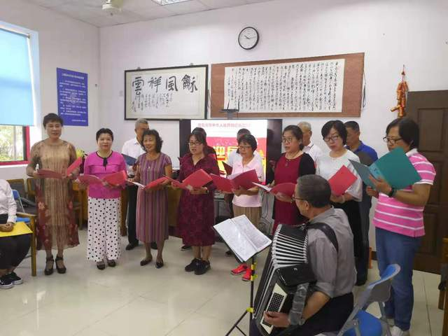
首先，李杲受校党委委托，向在座的全体老同志送上诚挚的问候和节日的祝福，并向与会的同志报告了学校近期重点工作，指出在庆祝新中国成立70周年之际，全校上下正在开展“不忘初心、牢记使命”主题教育，要进一步深入认真学习习近平新时代中国特色社会主义思想，全面把握守初心、担使命、找差距、抓落实的总要求，坚持思想认识到位，坚持检视问题到位，坚持整改落实到位，坚持组织领导到位，努力实现理论学习有收获，思想政治受洗礼，干事创业敢当先，为民服务解难题，清正廉洁作表率的大目标，还介绍了学校深入学习习近平今年9月5日给全国涉农高校书记校长和专家代表的回信精神情况，总书记专门给涉农高校书记校长及专家代表回信，在高等农林教育发展史上是史无前例的，具有里程碑意义，学校正结合实际认真贯彻落实，培养更多的知农爱农的新型人才，为打赢脱贫攻坚战，推进乡村全面振兴的战略目标作出应有的贡献。
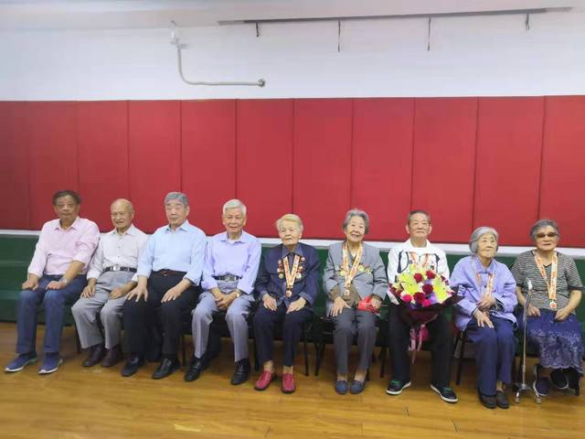
今年是新中国成立70周年，党中央、国务院、中央军委向中华人民共和国成立前参加革命工作和健在的老战士老同志、中华人民共和国成立后获得国家级表彰奖励及以上荣誉并健在的人员、中华人民共和国成立后因参战荣立一等功以上奖励并健在的军队人员等，颁发庆祝中华人民共和国70周年纪念章。我校共有9位离休干部获此殊荣，李杲代表校党委庄重的向在座的离休干部颁发了纪念章并宣读了贺信。老校长潘迎捷到会向全体老干部表示祝福并发表了热情洋溢的讲话，为大家叙述了新中国成立70年以来，我们国家在各个领域所取得的伟大成就以及教育事业今后的发展方向和奋斗目标，离休干部于兰欣以自己的亲身经历讲述了当初参加革命的决心和今天牢记使命，不忘初心，珍惜和平的感言，爱恩学院学生党员代表马跃悦满怀对老前辈的敬仰之情，表达了在新时代年轻的一代要有新担当、新作为、要牢固坚定政治信仰，坚守理想信念，继承革命精神，弘扬光荣传统，提高综合素质，学好科学文化知识，以实际行动展现人生自我价值，更好的为祖国的繁荣昌盛，为实现人民向往美好生活的愿远景，贡献自己的力量！
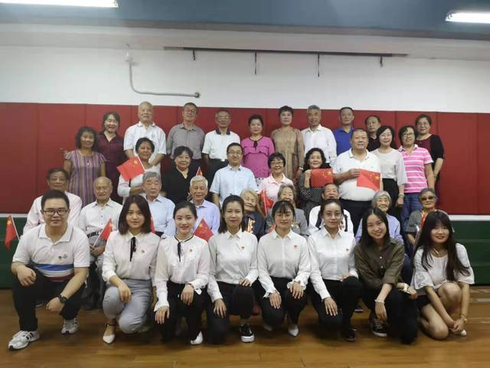
70年华诞风雨兼程，神州大地欣欣向荣，在祖国70周年华诞之际，联欢活动上部分离休干部，学生党员，校艺术团等各方代表，以最炙热的情感，最浓烈的诗篇、最深情的歌声，唱出了心里的最强音，表达了向往美好生活的憧憬，期盼着伟大复兴早日实现，圆梦中华。在欢快的联欢会上，与会的同志共同为离休干部郭明老先生祝寿，衷心的祝福他老人家生日快乐，身体健康，晚年幸福。最后，联欢活动在《我和我的祖国》嘹亮的歌声中，圆满结束。
（供稿：老干部工作办公室）

